職務代理人名冊

職務代理人名冊報送案

功能選單：任免遷調＞銓審＞職務代理人名冊報送案(530案)
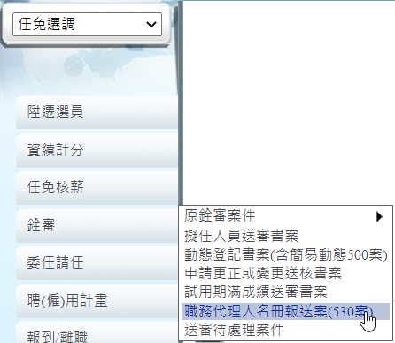
點選「職務代理人名冊報送案(530案)」，即可顯示此畫面。
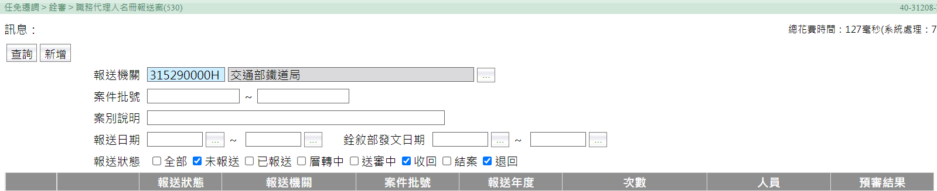

請按【新增】按鈕，顯示輸入畫面，如下：
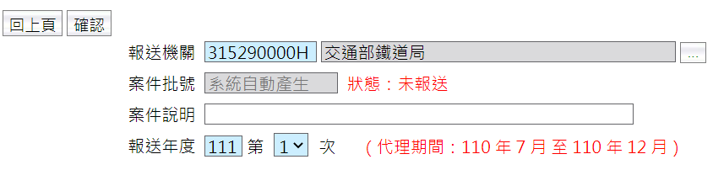

- 請輸入案件說明、報送年度；報送年度第1次是指上年度的7-12月；第2次報送是指報送年度的1-6月。
- 輸入完成後，請點【確認】按鈕，確認後，畫面呈現如下：
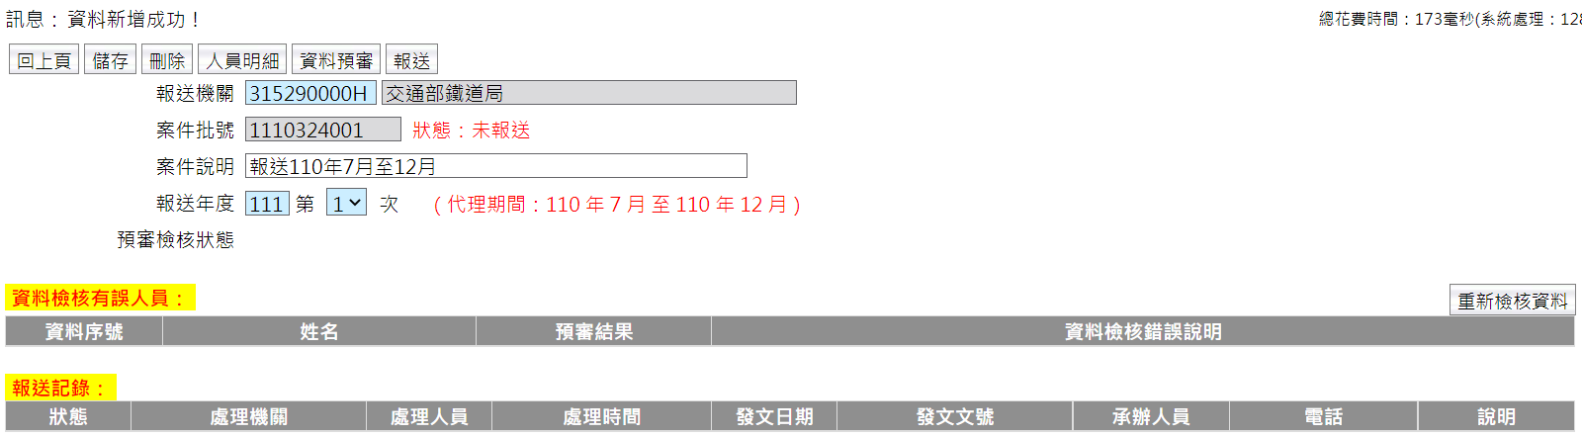
案件批號是系統自動給號。

點【人員明細】，即可新增人員資料。
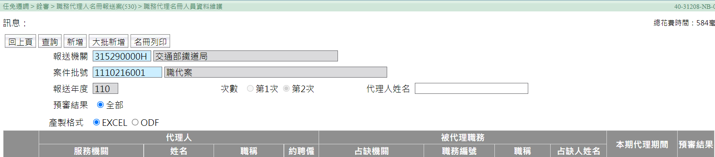
請按【新增】按鈕，顯示輸入人員畫面
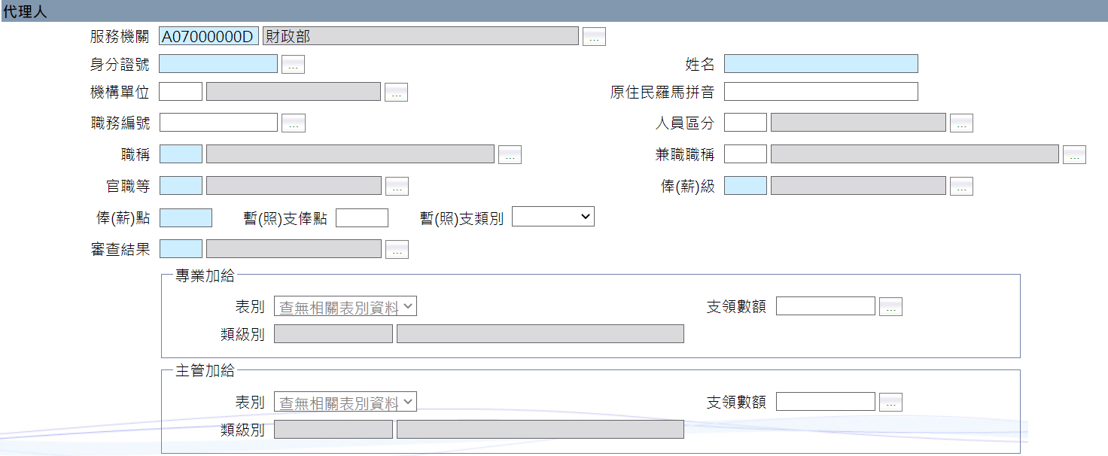
挑選人員

帶入
現職資料與最後一次銓審結果
帶入
固定性給與資料
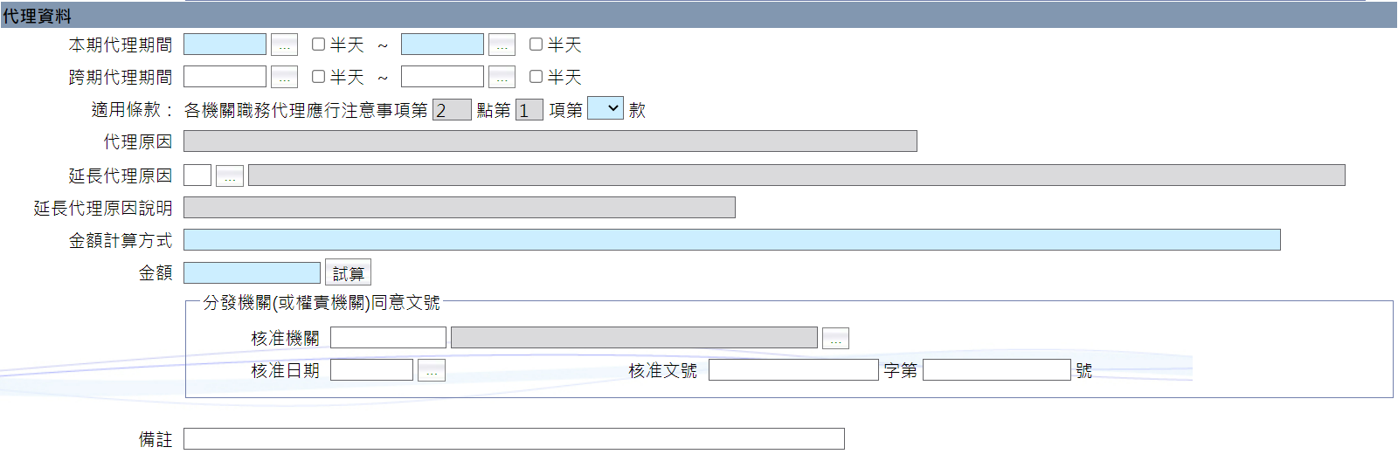
請輸入代理資料
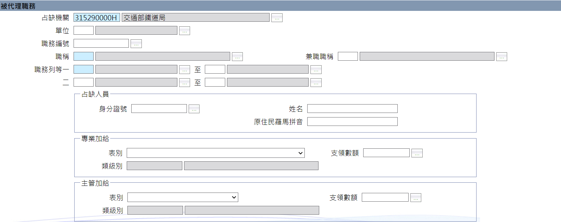
依據占缺人員代入占缺人員的固定性給與資料
依據占缺機關與職務編號帶入占缺人員
請輸入被代理職務
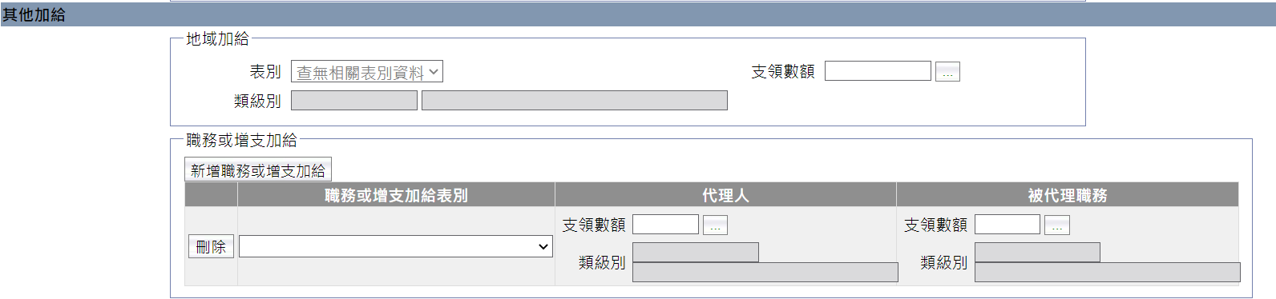
- 代理人
若代理人為非約聘僱人員，顯示官職等、俸(薪)級、俸(薪)點…等資料。
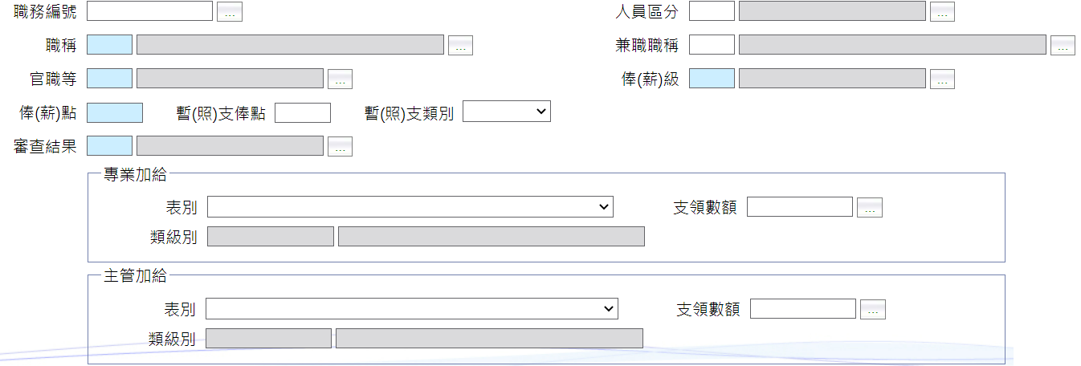
若代理人為約聘僱人員，顯示約聘僱、薪點與薪點折合率。
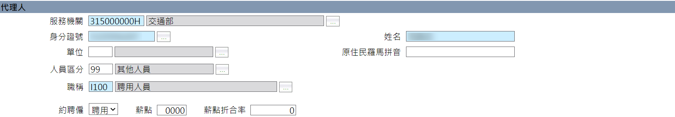
- 職務或增支加給：可以輸入多筆資料
按【新增職務或增支加給】，顯示如下圖：
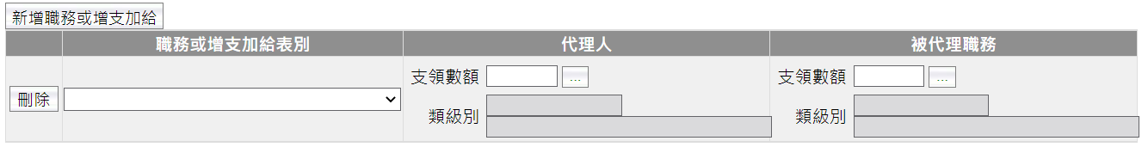
- 職務或增支加給表別
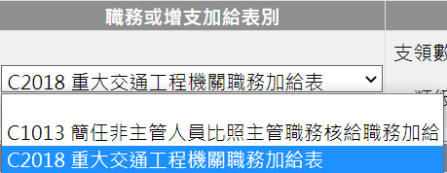
- 代理人、被代理人：請輸入支領數額
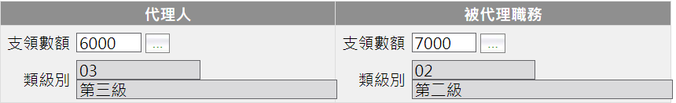

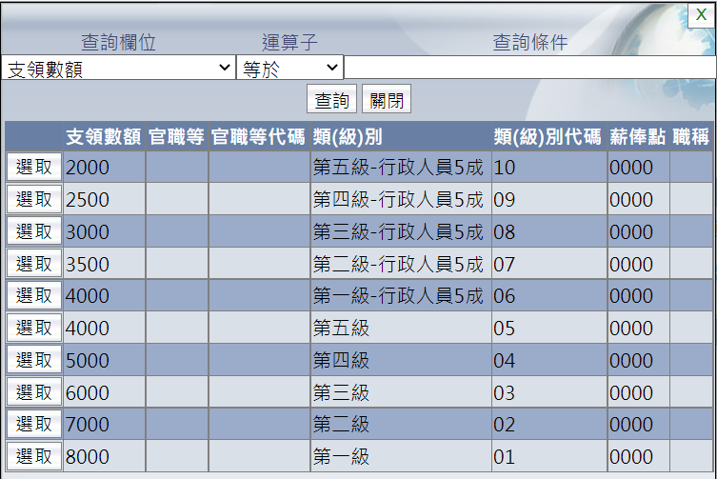

- 本期代理期間：
- 跨期代理期間：
- 適用條款：輸入款，顯示不同代理原因
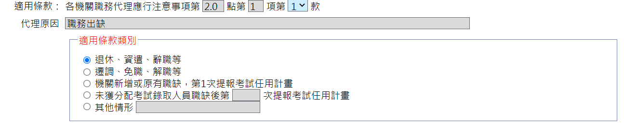
若適用條款選擇1款時，則被代理職務的占缺人員不能輸入。

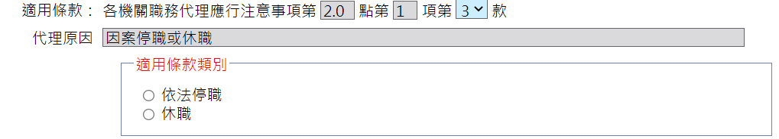

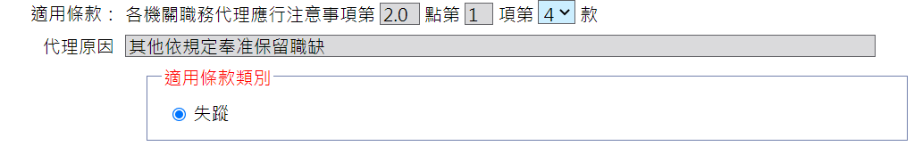
- 延長代理原因
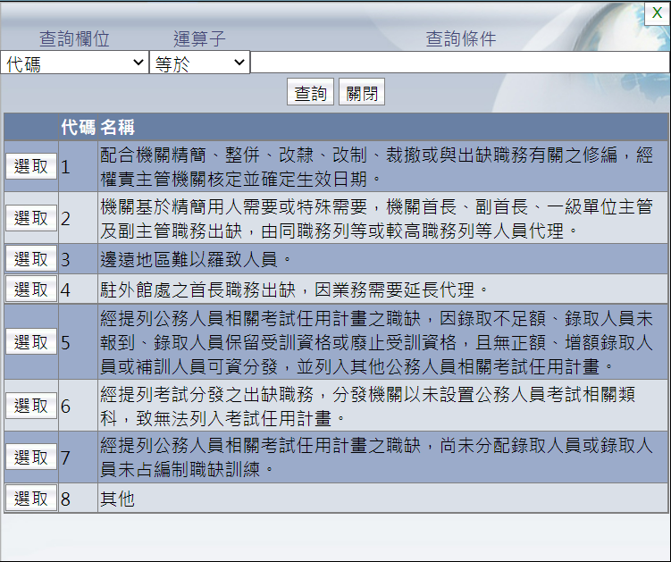
- 金額計算方式、金額：
按【試算】：
- 若代理人為現職人員，則依據專業加給、主管加給、職務或增支加給代理人與職務代理人差額，再依據代理天數計算
- 若代理人為聘用或約僱，則依據薪點、薪點折合率與代理天數計算

- 輸入完成後，請按【確認】，即完成此人員資料輸入。
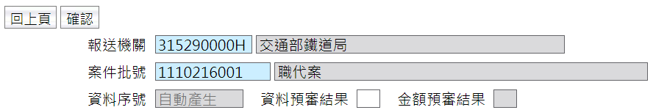

按【名冊列印】，產製該案件批號人員的職務代理人名冊。
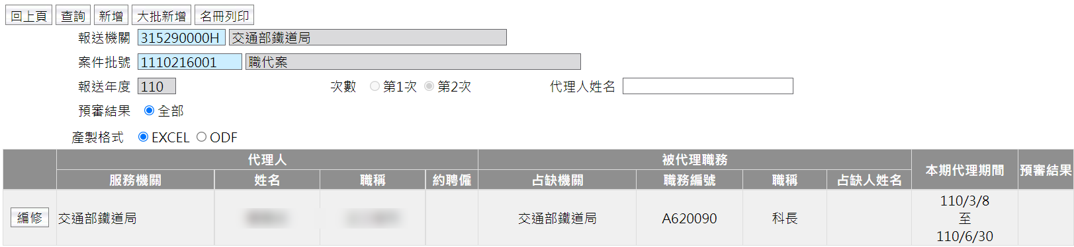

資料預審與報送

資料預審
人員輸入完成後，資料必須先做資料預審才能報送上層機關獲報送銓敘部
資料預審時，系統會將輸入的人員資料傳送給銓敘部系統，由銓敘部系統檢核資料是否輸入正確
請按【資料預審】，顯示「資料已送交銓敘部系統預審，等待系統檢核中」。
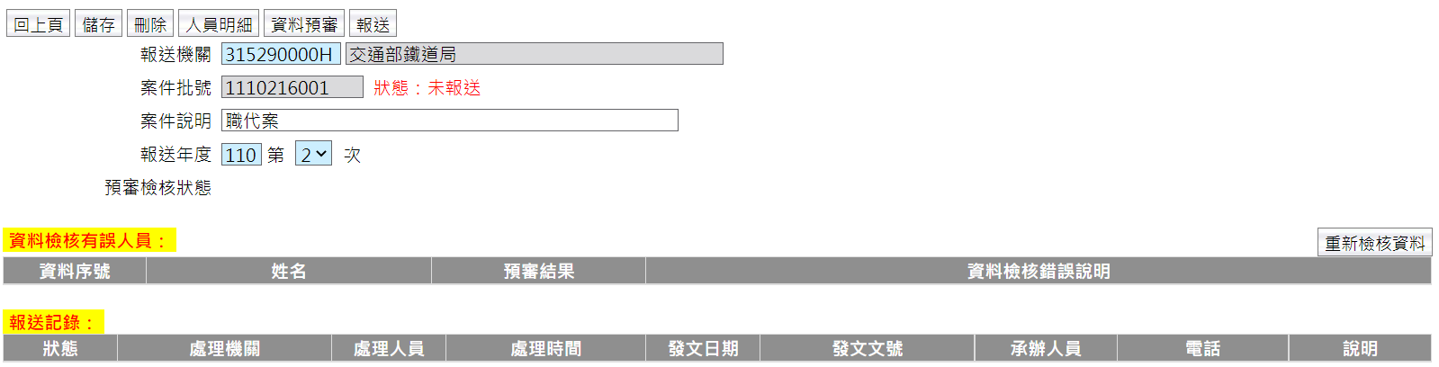

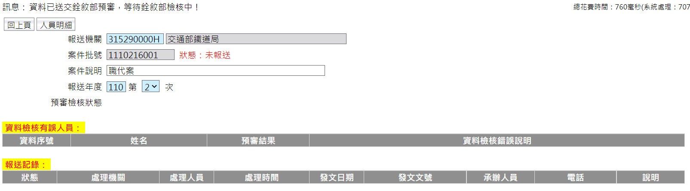
銓敘部系統若預審完成後，請至任免遷調>銓審>職務代理人名冊報送案(530)
顯示此預審結果
- 已預審，預審通過
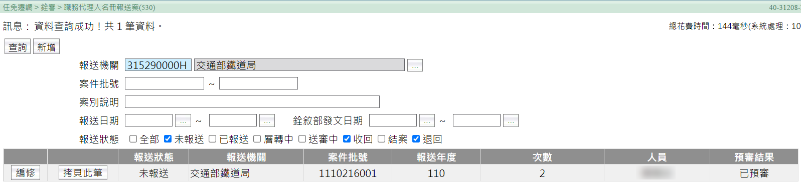

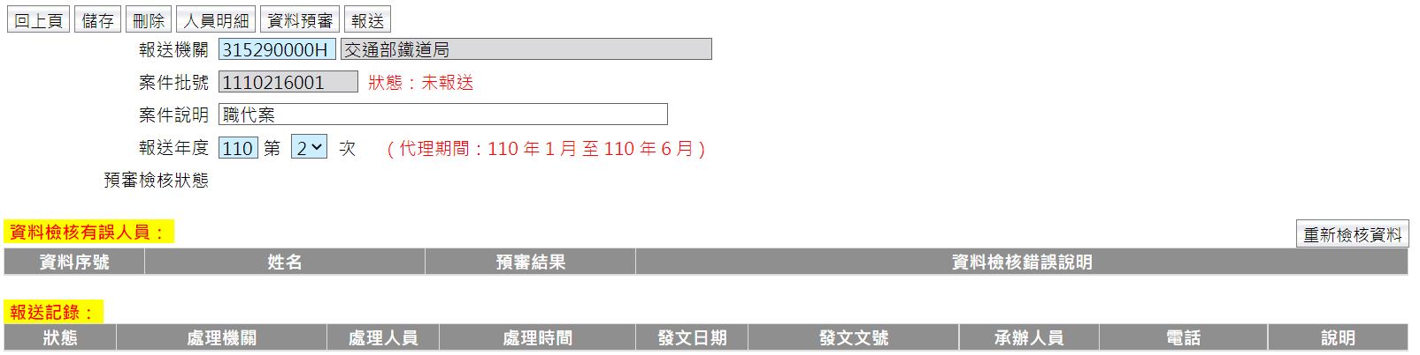

預審結果沒有資料錯誤

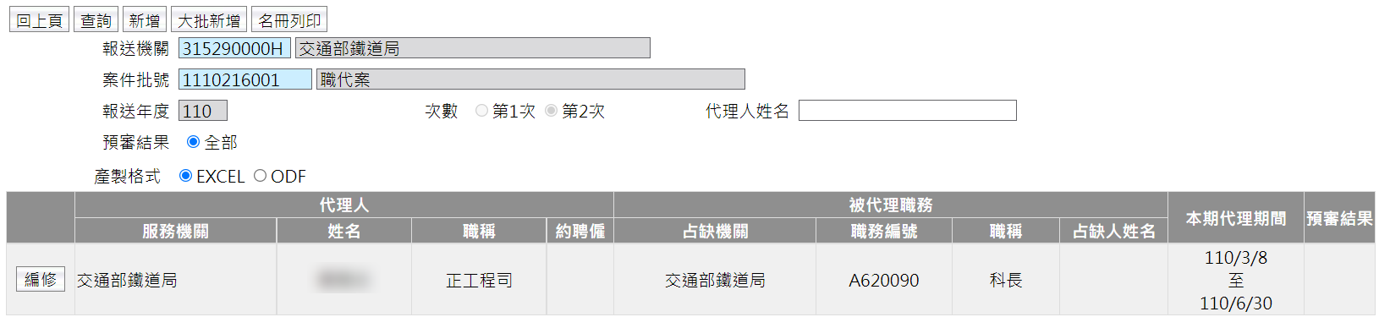

- 已預審，預審失敗XX筆
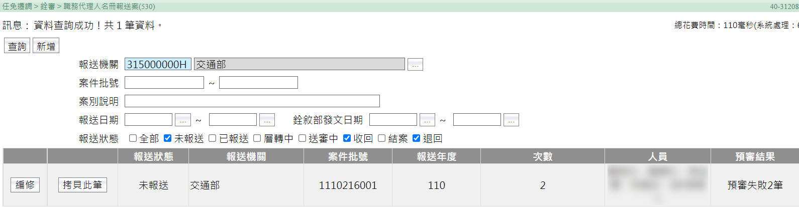
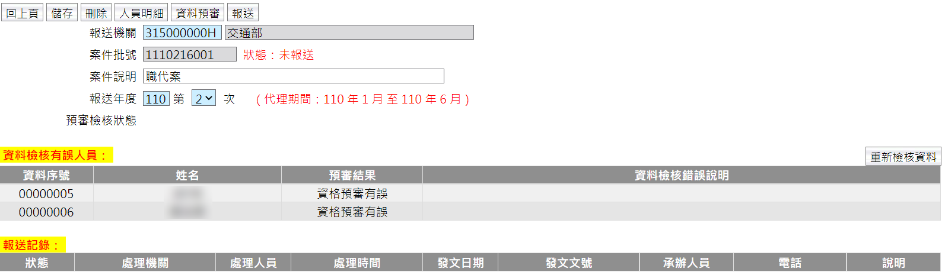

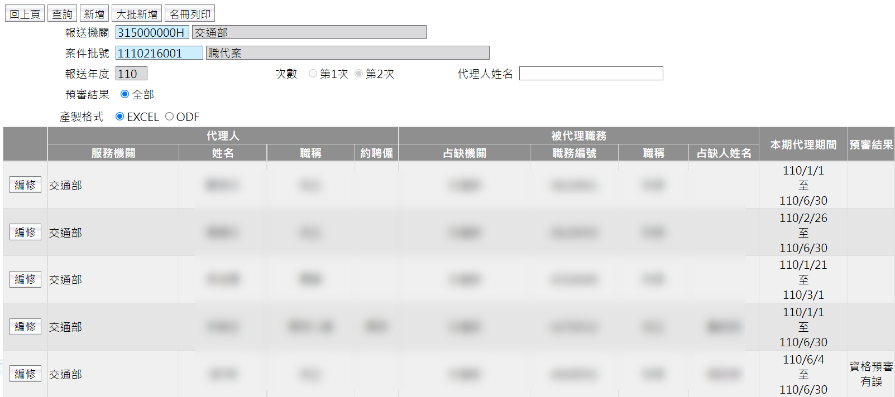

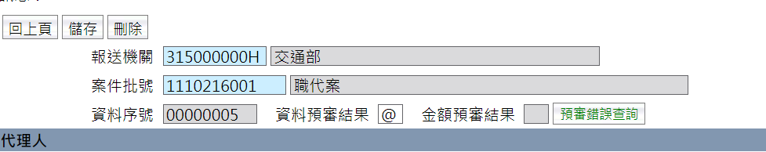

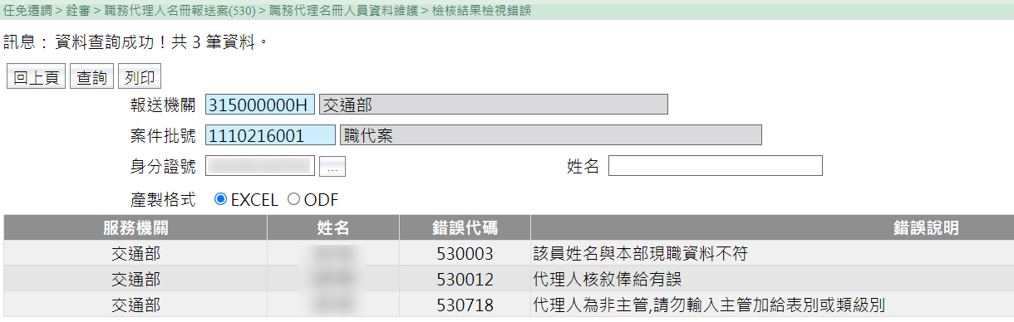
檢視預審錯誤說明
依據錯誤說明，再修正資料後，再按【資料預審】，預審通過才能報送
說明：若確認資料無誤，承辦人可將資料預審結果的@刪除-->按【儲存】，就可以報送。

報送
資料預審通過後，就可以報送上層機關或銓敘部。
請按【報送】，顯示報送的輸入畫面。

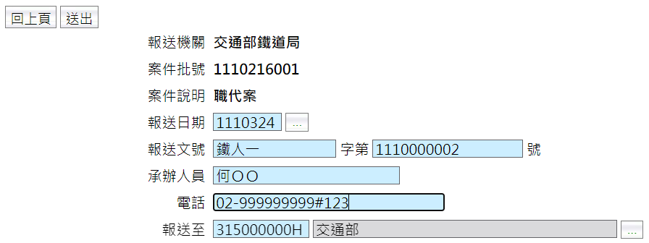

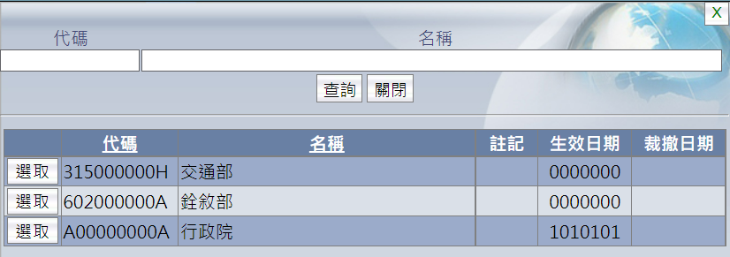
輸入報送日期、報送文號、承辦人員、電話，並挑選報送到哪一個機關，輸入完成後，請按送出
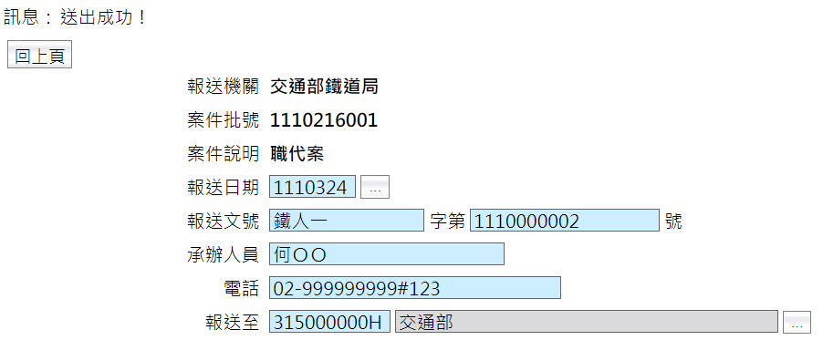
送出後，在報送紀錄會有一筆報送紀錄資料。
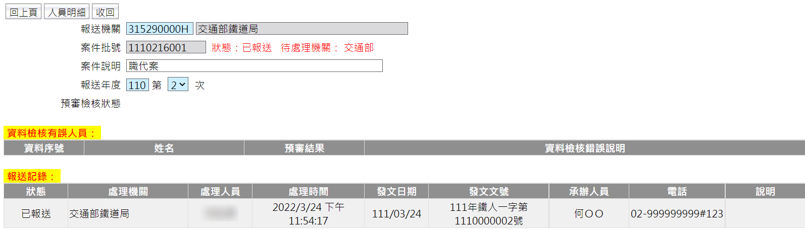

層(核)轉
機關報送到上層機關後，上層機關於送審待處理案件可以看到該案件資料

功能選單：任免遷調＞銓審＞送審待處理案件
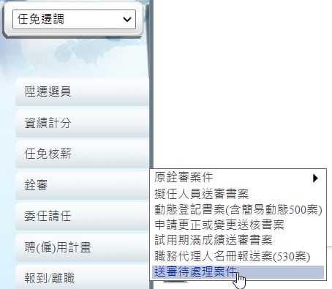

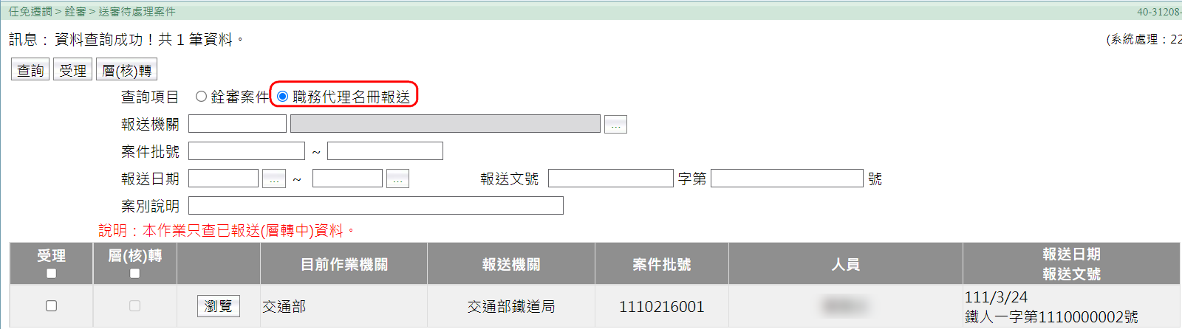
查詢項目：請點選職務代理名冊報送，就可以顯示機關待處理的案件

受理：若要做層(核)轉該案件，請先做受理
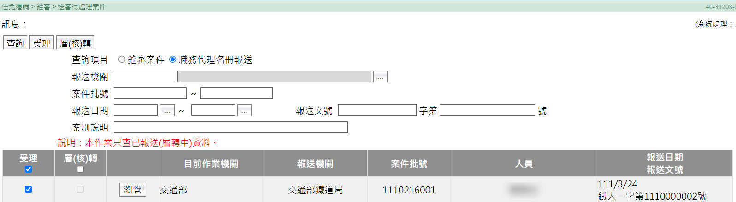

層(核)轉
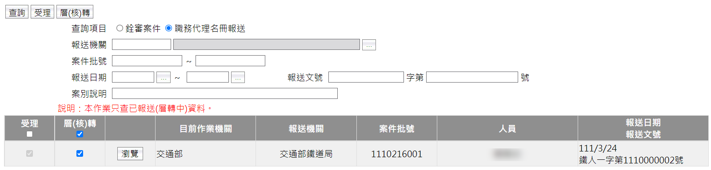
按【層(核)轉】後，請輸入報送日期、文號、承辦人員、電話，並挑選報送到哪一個機關或銓敘部，輸入完成後，請按送出
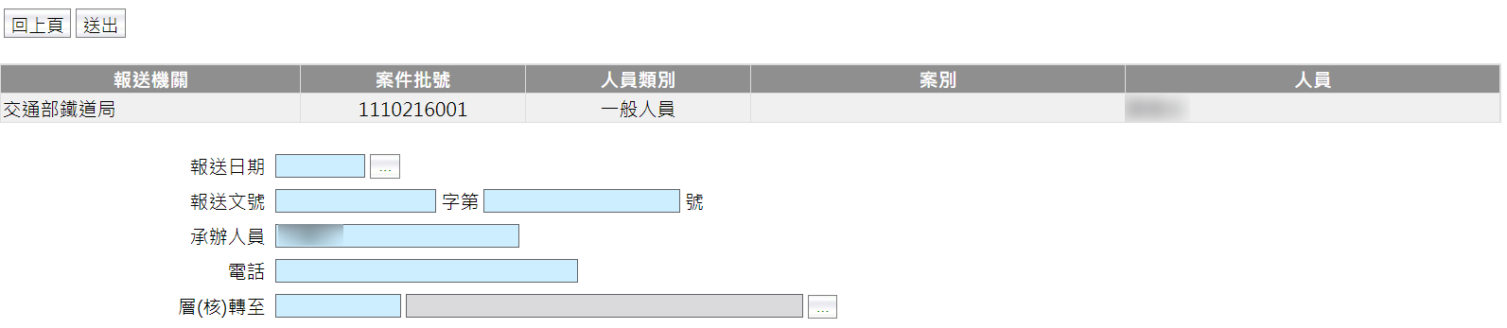

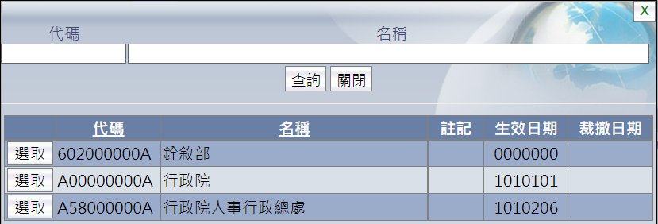

若要將所屬機關職務代理人報送資料與主管機關職務代理人報送資料一併送到銓敘部時，主管機關職務代理人案請先做報送
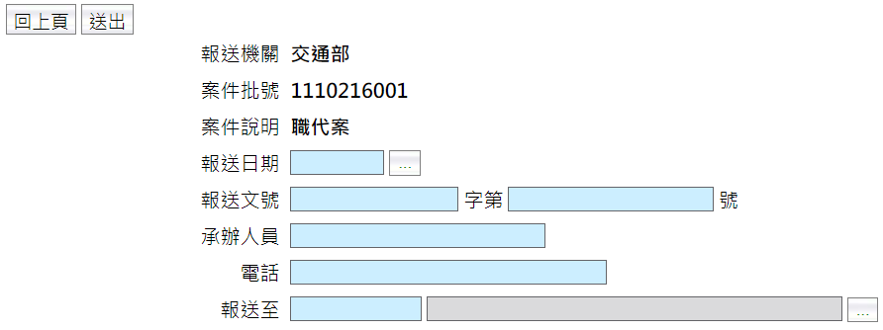
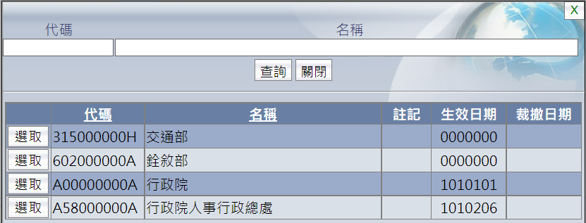

主管機關勾選本機關與所屬機關，一併層(核)轉
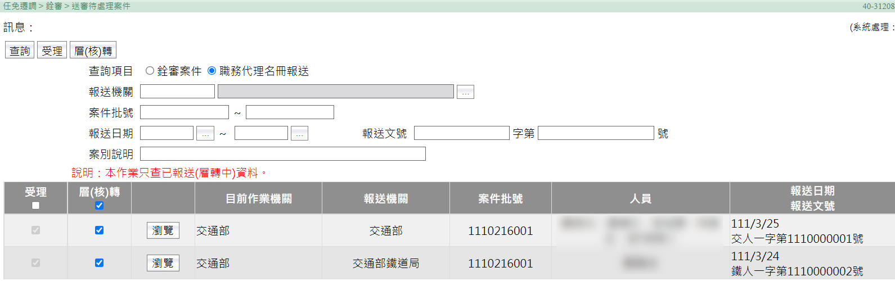

按【層(核)轉】後，顯示勾選的案件輸入報送日期、文號、承辦人員、電話，並挑選報送到銓敘部，輸入完成後，請按送出
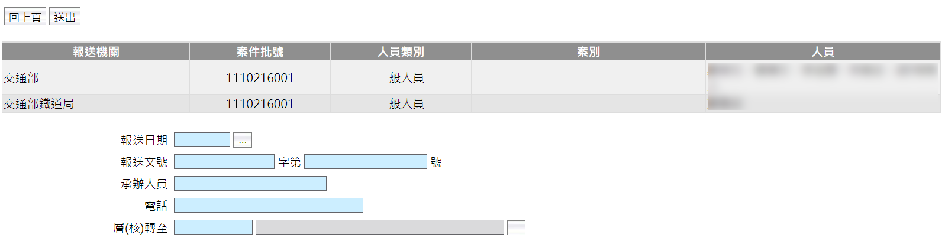

退回
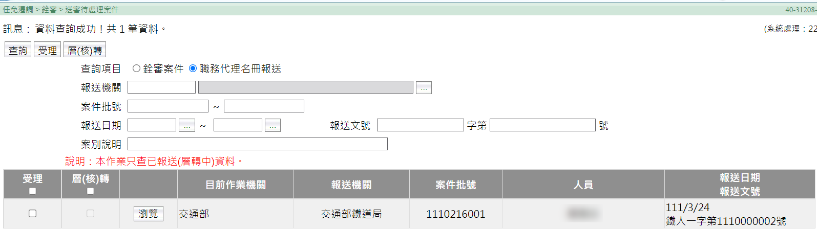
按【瀏覽】
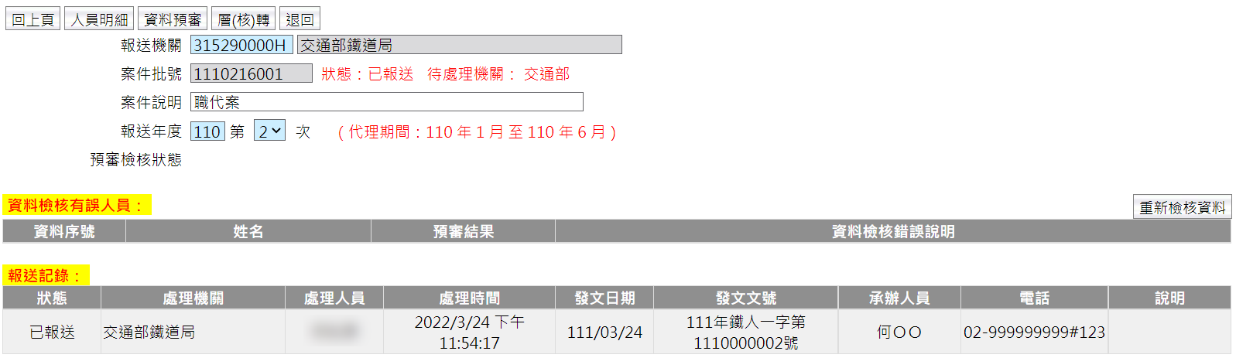
按【退回】

